认 购 图
技术要求：
一、表面无划痕，无毛刺。
二、产品中心对称度为0.12。
三、A面平整度<0.03。
四、未注公差按国标GB1800—79 IT9（孔与孔之间要求）或相应的新国标要求。
五、其余尺寸按国标GB1800—79 IT12。

60
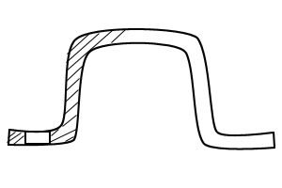

R4
R4 25
1.5

10º ф34 10º

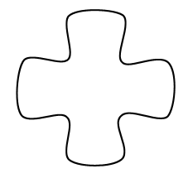
ф72

R6

4 -ф7H8

R4 ф12H7

26

名 称 | 材 料 | 标 记 | 签 字 | 日 期
B型中间套 | A3
设 计
审 核

